POWIATOWY URZĄD PRACY

W SŁUPSKU
Dyrektor Powiatowego Urzędu Pracy w Słupsku  76-200 Słupsk, ul. Fabryczna 1  tel. (059) 845-67-81, fax (059) 845-67-18 |  | Obsługa Bezrobotnych  76–200 Słupsk, ul. Leszczyńskiego 8  tel. (059) 845-75-01, fax (059) 845-75-00 | Aktywne Formy Przeciwdziałania Bezrobociu  76-200 Słupsk, ul. Fabryczna 1  tel. (059) 845-67-81, fax (059) 845-67-18 | Powiatowy Urząd Pracy Filia w Ustce  76–270 Ustka, ul. Kosynierów 9  tel. (059) 815-57-70, fax (059) 815-57-71
  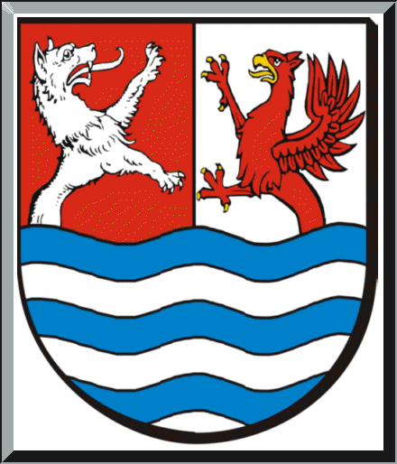  Powiat Słupski    Miasto Słupsk  REGON  771286120  NIP  839-20-36-303  e-mail gdsl@praca.gov.pl poczta@pup.slupsk.pl  filia@pup.slupsk.pl  Strona internetowa www.pup.slupsk.pl    Infolinia urzędów  pracy  tel. 19524  www.zielonalinia.gov.pl | Słupsk, dnia 07.08.2013 r.  PUP.DS 0332.8.13
  INFORMACJA MIESIĘCZNA
  o stanie bezrobocia na obszarze działania PUP w Słupsku
  za miesiąc lipiec 2013 r.
  Według stanu na dzień 31 lipca 2013 r. liczba bezrobotnych zarejestrowanych
  w Powiatowym Urzędzie Pracy w Słupsku wynosiła ogółem 11.581 osób, w tym 5.985 kobiet (tj. 51,67 %). W stosunku do stanu z 30 czerwca 2013 roku liczba bezrobotnych zmniejszyła się o 157 osób.
  W lipcu 2013 r., w porównaniu z poprzednim miesiącem, zmniejszyła się liczba bezrobotnych z prawem do zasiłku 2.298 do 2.240, tj. o 58 osób.
  W tym samym okresie zmniejszyła się liczba bezrobotnych bez prawa do zasiłku z 9.440 do 9.341 tj. o 99 osób.
  W dniu 31 lipca 2013 r. wśród bezrobotnych było między innymi:
  1.138 niepełnosprawnych,
  17 posiadających gospodarstwo rolne.
  Liczba zarejestrowanych bezrobotnych nie uwzględnia 194 osób poszukujących pracy, wśród których znajduje się 78 osób niepełnosprawnych i nie pozostających
  w zatrudnieniu.
  Spadek liczby bezrobotnych w lipcu 2013 zanotowano w następujących miastach
  i gminach z terenu działania PUP Słupsk:
  Miasto Słupsk | 28
  Gmina Ustka | 15
  Damnica | 2
  Główczyce | 70
  Miasto i Gmina Kępice | 23
  Kobylnica | 42
  Gmina Słupsk | 6
  Wzrost liczby bezrobotnych w lipcu 2013 zanotowano w następujących miastach
  i gminach z terenu działania PUP Słupsk:
  Miasto Ustka | 10
  Dębnica Kaszubska | 6
  Potęgowo | 6
  Smołdzino | 7

W dniu 31 lipca 2013 r. liczba bezrobotnych w poszczególnych miastach i gminach kształtowała się następująco:
Miasto Słupsk | 4874
Miasto Ustka | 738
Gmina Ustka | 410
Damnica | 566
Dębnica Kaszubska | 931
Główczyce | 647
Miasto i Gmina Kępice | 906
Kobylnica | 635
Potęgowo | 568
Gmina Słupsk | 1071
Smołdzino | 235

W lipcu 2013 r. zarejestrowano 1.332 bezrobotnych (tj. 8,75 % ogółu bezrobotnych). Wśród zarejestrowanych – 339 osób, tj. 25,45 % posiada prawo do zasiłku dla bezrobotnych.
W lipcu 2013 r. z ewidencji Powiatowego Urzędu Pracy w Słupsku wyłączono 1.489 osób
(tj. 12,86 % ogółu bezrobotnych). Wyłączeń dokonano z powodu:
 | - podjęcia pracy |  |  | 704
 |  | - niesubsydiowanej |  | 595
 |  | - subsydiowanej |  | 109
 |  |  | - prac interwencyjnych | 14
 |  |  | - roboty publiczne | 6
 |  |  | - dotacje na podjęcie działalności gospodarczej | 29
 |  |  | - podjęcia pracy w ramach refundacji kosztów zatrudnienia bezrobotnego | 60
 | - rozpoczęcia szkolenia |  |  | 43
 | - rozpoczęcia stażu |  |  | 68
 | - rozpoczęcia przygotowania zawodowego w miejscu pracy |  |  | 0
 | - rozpoczęcia pracy społecznie użytecznej |  |  | 6
 | - rozpoczęcia realizacji indywidualnego programu socjalnego lub kontraktu socjalnego |  |  | 1
 | - odmowy bez uzasadnionej przyczyny podjęcia propozycji odpowiedniego zatrudnienia lub uczestnictwa w aktywnych formach rynku pracy |  |  | 15
 | - niepotwierdzenia gotowości do pracy |  |  | 493
 | - dobrowolnej rezygnacji ze statusu bezrobotnego |  |  | 73
 | - podjęcia nauki |  |  | 0
 | - ukończenia 60/65 lat |  |  | 8
 | - nabycia praw emerytalnych lub rentowych |  |  | 4
 | - nabycia praw do świadczenia przedemerytalnego |  |  | 17
 | - Innych |  |  | 57

W lipcu 2013 r. zgłoszono 744 oferty pracy, z tego 80 to oferty pracy subsydiowanej.
W lipcu 2013 roku aktywnymi formami przeciwdziałania bezrobociu, finansowanymi z Funduszu Pracy, objęto 227 osób.

Słupsk, 7 sierpnia 2013 r.
Wykonał
Daniel Setnik

